金州新区大显电子改造项目-1地块A区（青国青城）公示
大金新规发[2015]第 005号
根据《中华人民共和国城乡规划法》《中华人民共和国行政许可法》，我局现将拟审批事项向社会各界予以公示。（具体内容详见政府网址www.dda.gov.cn及现场公示牌）。如相关部门及利害关系人有异议，请在本公示发布后10日内向我局提出书面申请。逾期或无异议，我局将依法对该项目进行批复。
金州新区规划建设局
二〇一五年一月二十二日
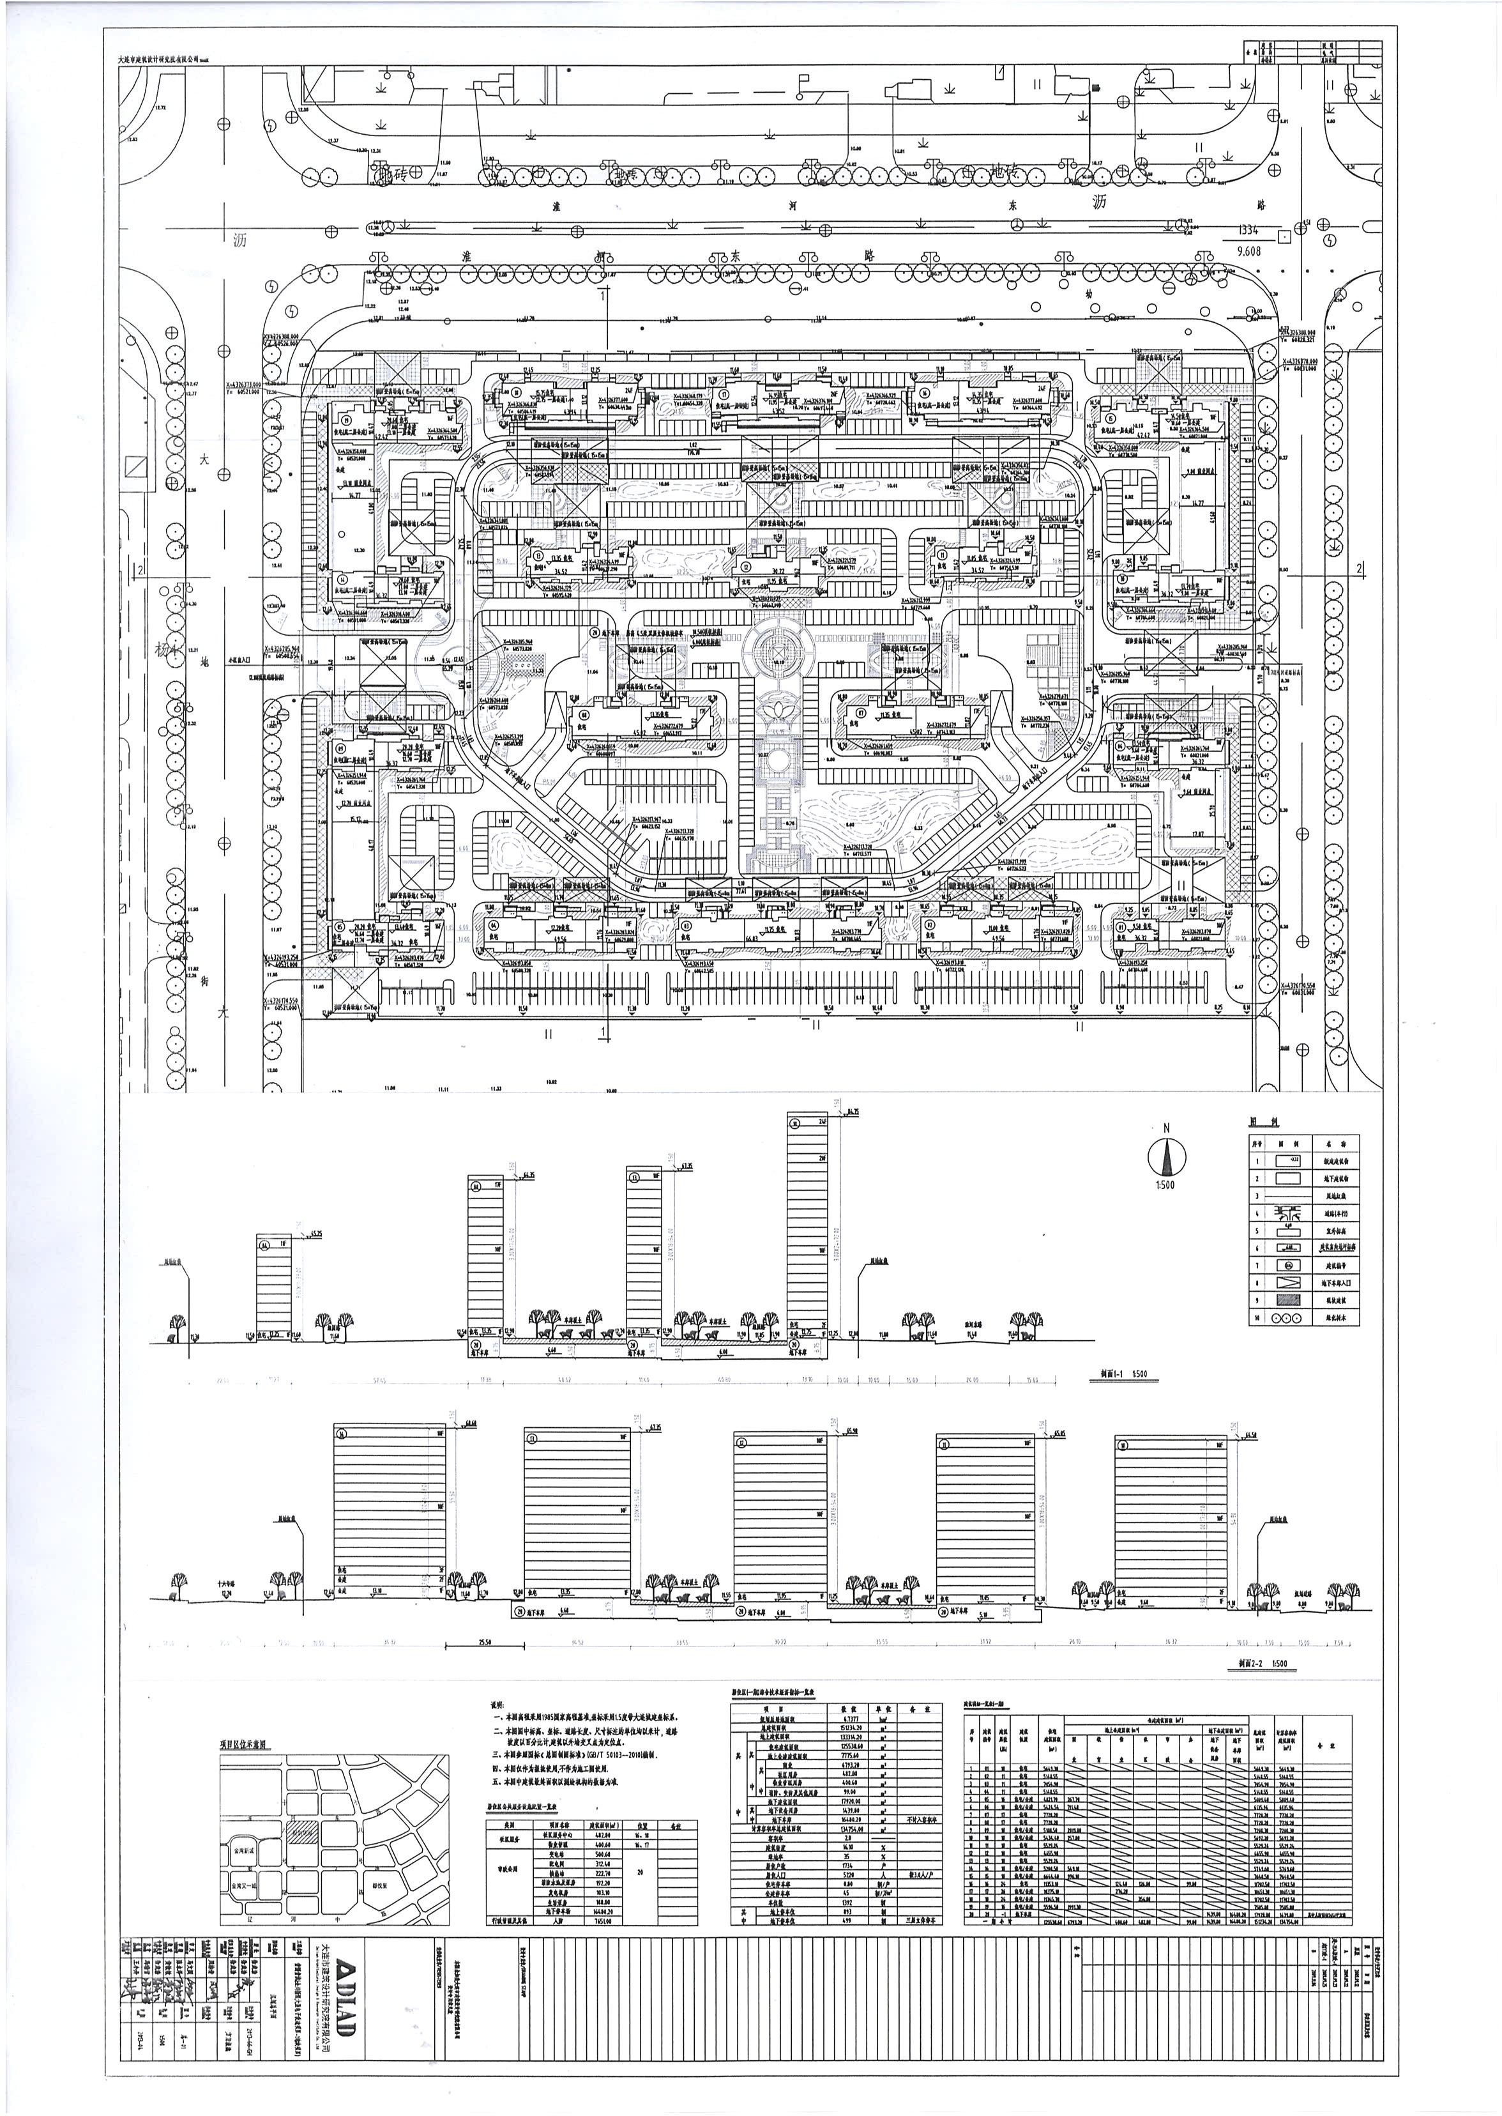
项目名称：金州新区大显电子改造项目-1地块A区（青国青城） 红线图：
项目位置：金州新区双D港
使用性质：居住
用地面积： 67377㎡
容积率：≤2.0
建筑控制高度：≤80米
审批事项：总图修改
公示时间：2015.1.22-2015.2.6
咨询电话：87613881
网上反馈意见信箱：dkgongshifankui@126.com

